<취업 관련 채용동향 분석 입사지원>

1. 직무분야 이해하기

2. 채용공고 분석하기

3. 입사지원서류 작성법

4. 마무리

=============================================

자소서 초안 작성을 해야한다. (1주일동안)

-> 양식을 줄것인지 물어보기

------

1. 직무분야 이해하기

웹 솔루션 개발 -> E-커머스 / 온라인 쇼핑등 (여기가 메인)

모바일 개발 : Android, iOS 기반 어플리케이션 개발

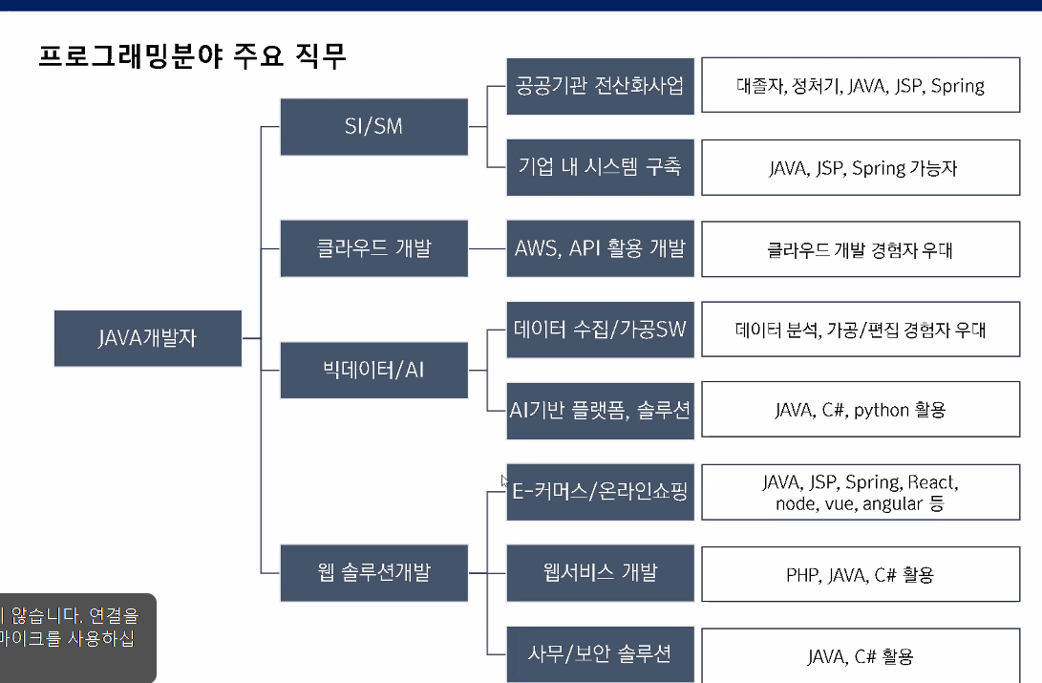

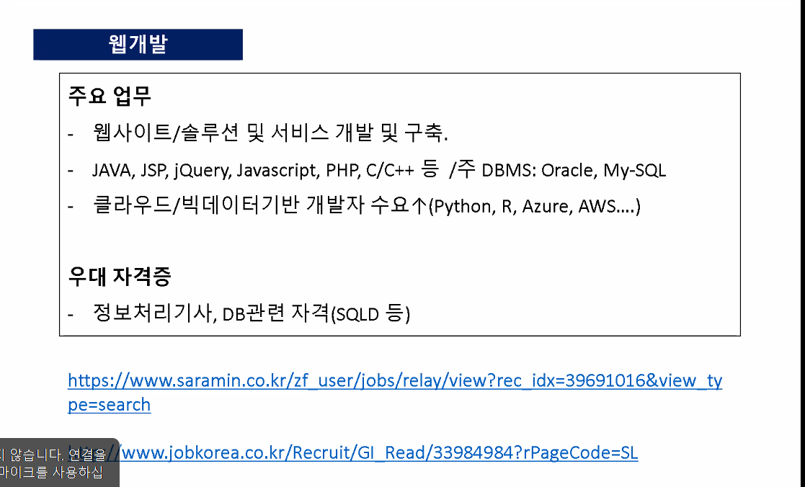

DB관련 자격증은 도움이 될것같다.

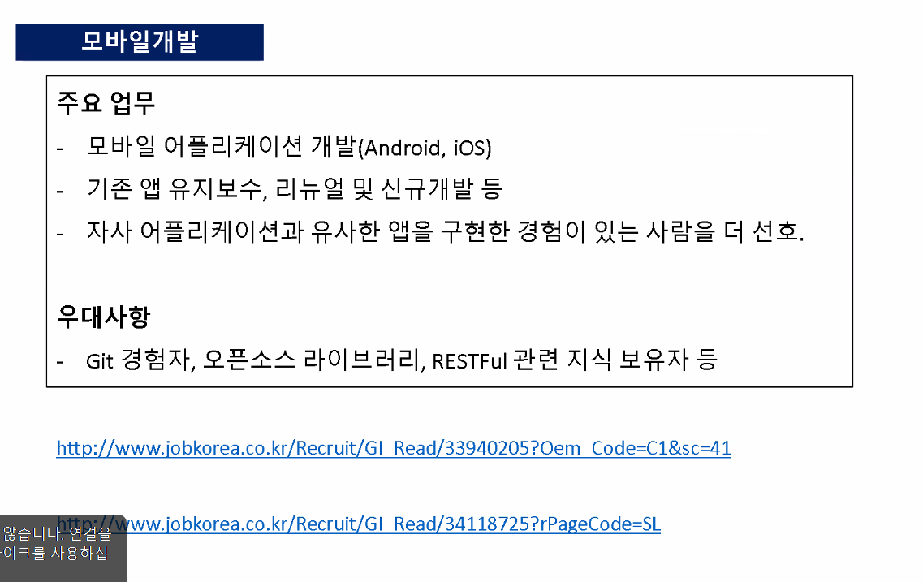

안드로이드가 시장성이 더 좋다. (JAVA)

프로젝트에서는 구글플레이 스토어에 올려보는 사람도있다. (코틀린과 자바는 매우 유사함)

금융권 SI 관련 일은 야근이 많다.

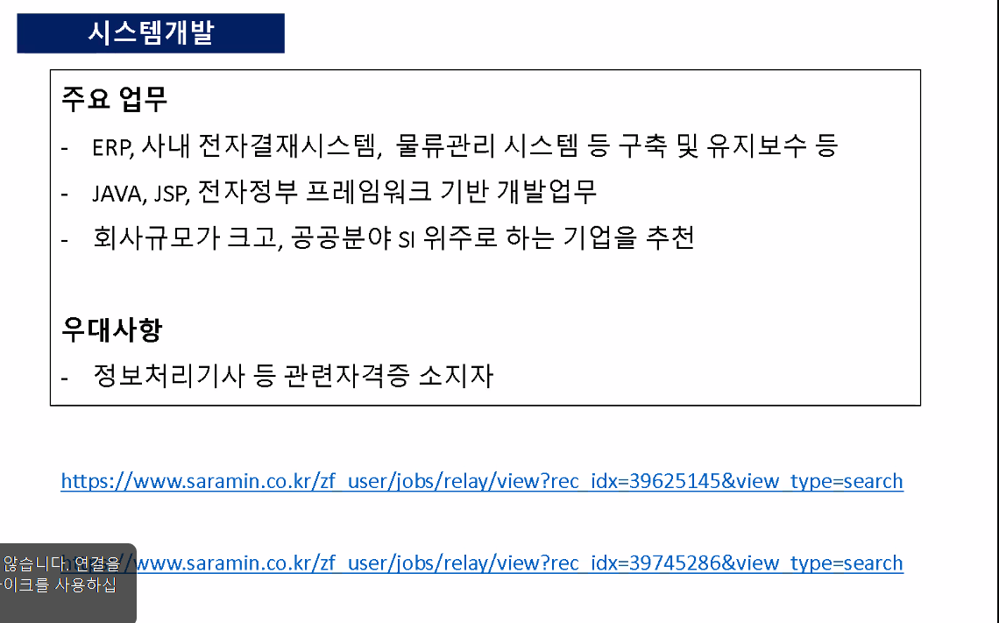

SI를 갈거면 이왕이면 큰 규묘의 회사를 가라. 근데 SI는 별로…

사실 SI와 solution 의 경계가 좀 모호하긴하다.

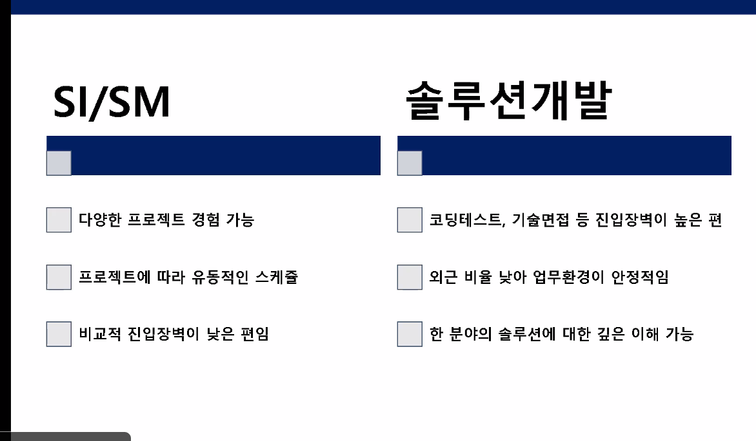

SI/SM : 파견형태로 고객사에 가서 일하는 형식. 인력파견 등. 자체적인기술력이 없는 회사일 수 도있음. 그러므로 자체적인 기술력이 있는 회사를 찾는 것이 중요하다.

솔루션개발 : 한 분야 솔루션 전문가 가능. 좋은회사 가자!

2. 채용공고 분석하기

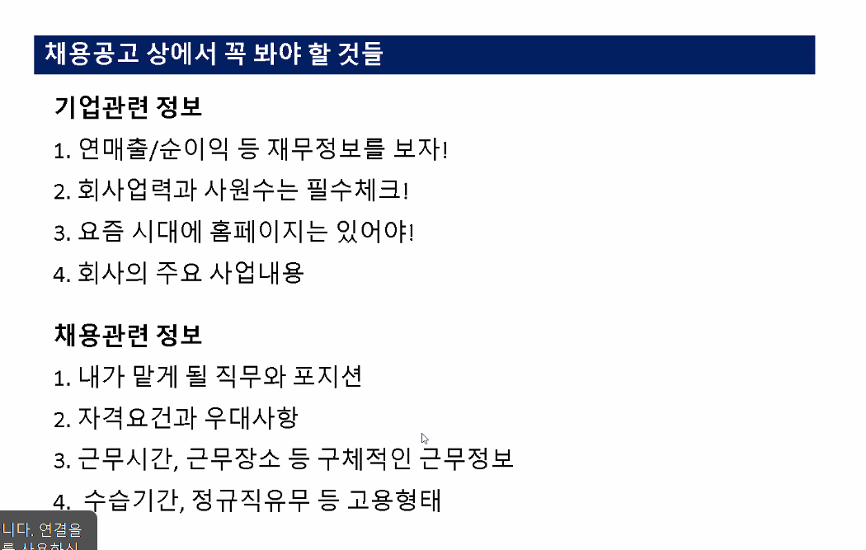

기업관련 정보>

사원수는 10명이상인곳 (최소 10명이상이어야한다!)

회사 업력은 3년이상인 곳 ! (이래야 안정적이라고 볼수있다)

홈페이지가 있는 기업 위주로 보자 !

채용관련 정보>

직무와 포지션이 자세하게 나와있는 기업

우대사항이 없어도 지원 가능. 하지만 자격요건은 무조건 지켜줘야한다.

근무장소 확인

(파견이라고 되어있으면 파견 이라고 앞에 붙어있다)

추천 회사 : 모바일리더 !! (자필 자기소개서 제출)

3. 입사지원서류 작성법

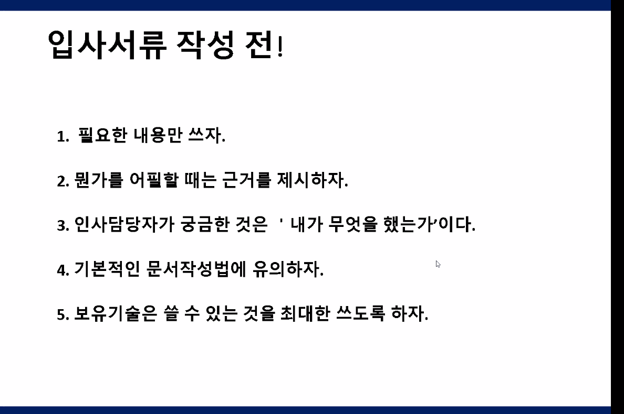

핵심적인 내용만 쓰자

근거제시 : 장점에대해서 책임감! 이야기했으면, 이것에대한 스토리를 써야한다. 관련 경험 제시

‘무엇을 했는가!‘ 나의 경험, 내가 무엇을 했는지

기본적인 문서 작성법에 유의할 것 -> 처음부터 끝까지 문서를 꽉 차게 쓰는 법. 엔터를 자주치지 말자. 엔터를 치는 경우는 위에와 아래가 내용이 분리 될 때 혹은, 강조가 될 때.

보유기술!! : 최대한 쓸 수 있는 것을 다 쓰자. 내가 배웠고 쓸 수 있는거 다 쓰기. 자신있고 없고 라기보다 다 쓰고, 자신있는걸 먼저쓰기.

자바를 쓰고 자바로 뭘 할 수 있는지, 무엇을 했는지 쓰기.

기본 폼

1. 성장과정
2. 장점과 단점
3. 지원 동기
4. 입사 후 포부

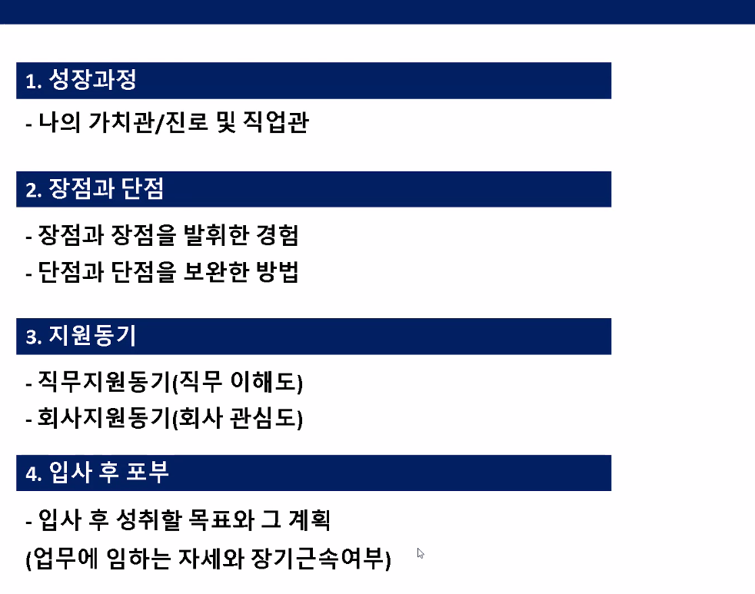

향후 10년 후에는 이 회사에 어떻게 하는 사람이 되겠다!

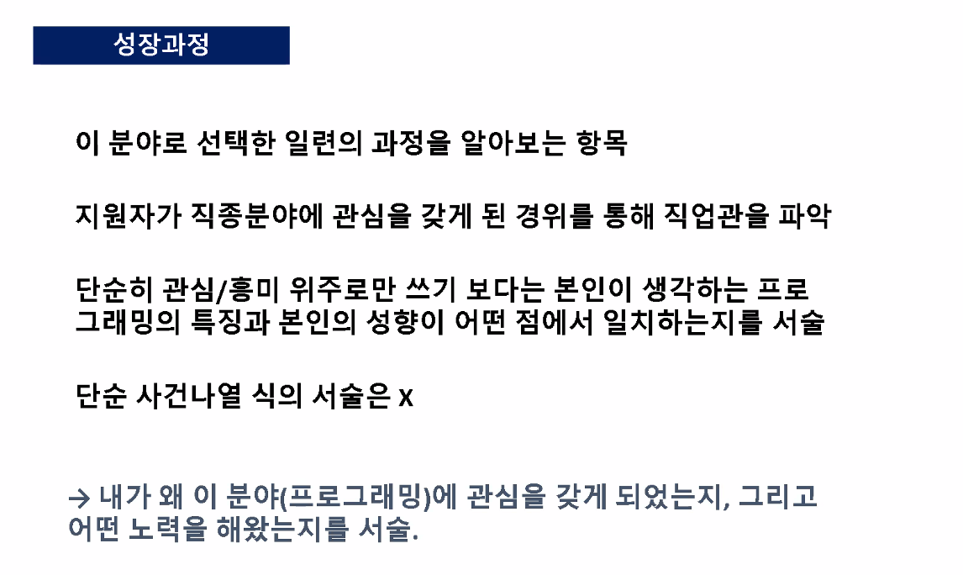

내가 왜 프로그래밍에 관심을 가졌는가. 에 대한 고민도 중요.

* 혼자 공부했던 스토리, 스스로 문제를 해결해간 방법. 개발자의 역량과 일치.
* 예시> 조금…유치한데??????

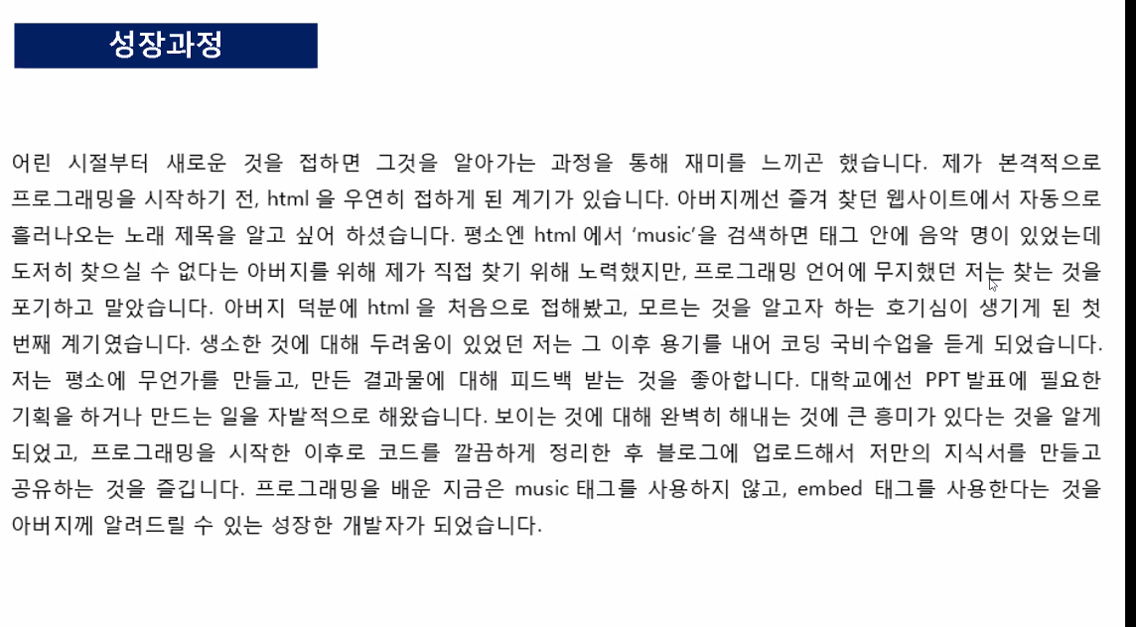

성격의 장단점

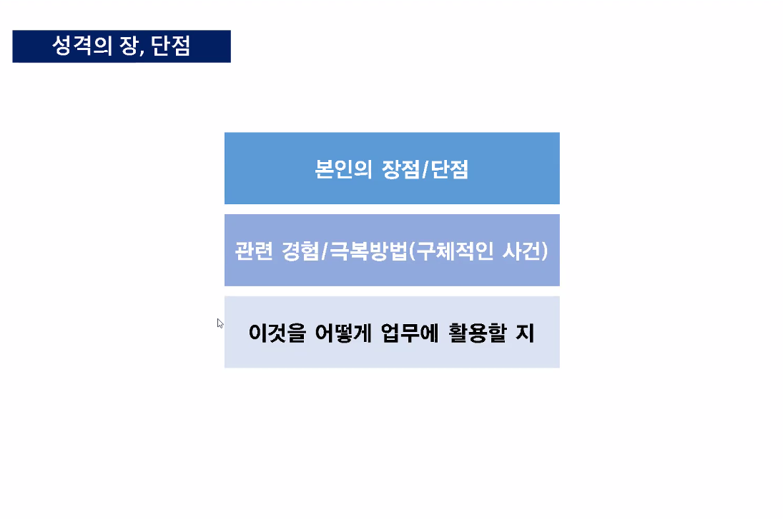

장점 : 이루고자 하면 이뤄 내는 열정과 끈기, 집념. / 리더십 /몰입

단점 극복 : 성격이 급하고 나의 주장이 강하였던 것. / 학생회장을 하면서 협력하는 것. 함께 듣고 아이디어에 대한 이야기. 사랑의 마라톤. 사업경험.

개발자는 소통하는 사람 이라는 것을 많이 들었다.

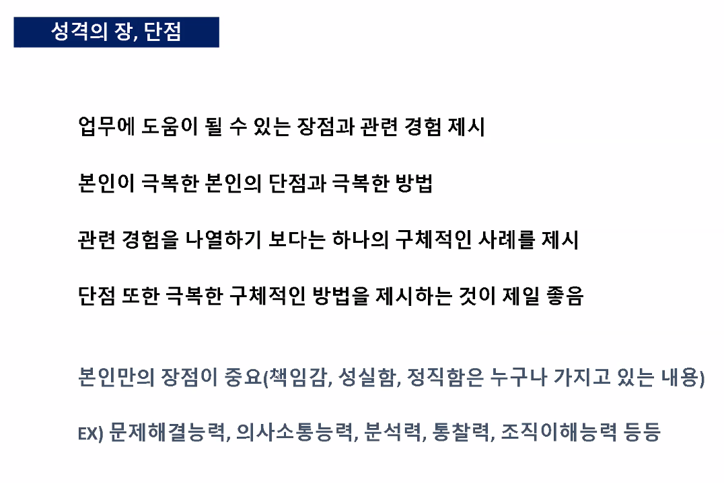

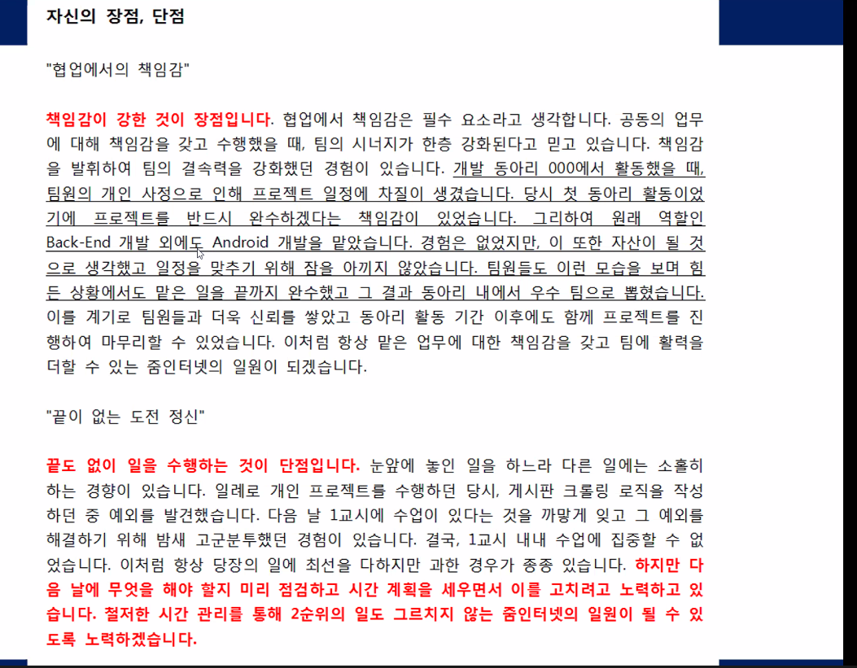

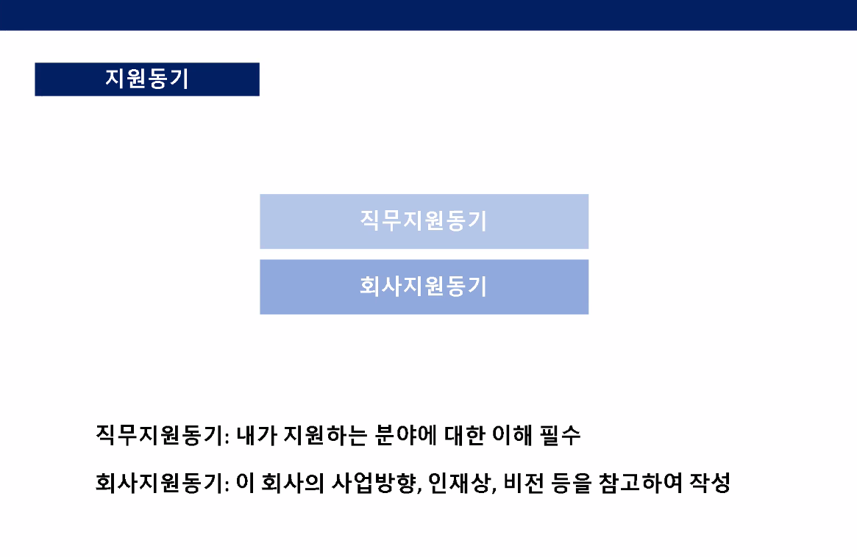

직무지원동기 : 왜 JAVA개발자를 하는건지, 왜 이걸 선택해서 이런 직무를 하는것인지

회사지원동기 : 회사 홈페이지의 키워드를 중심적으로 잘 봐야한다.

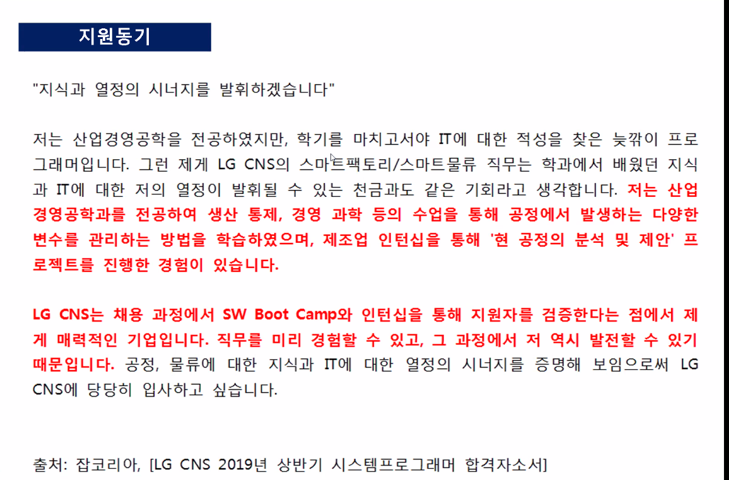

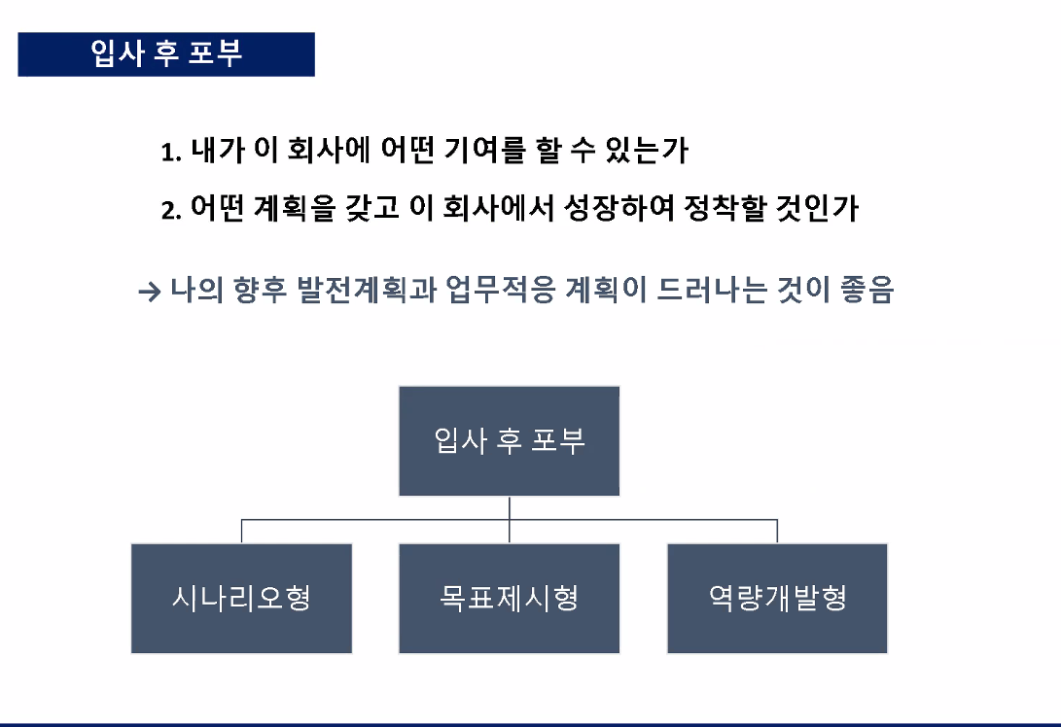

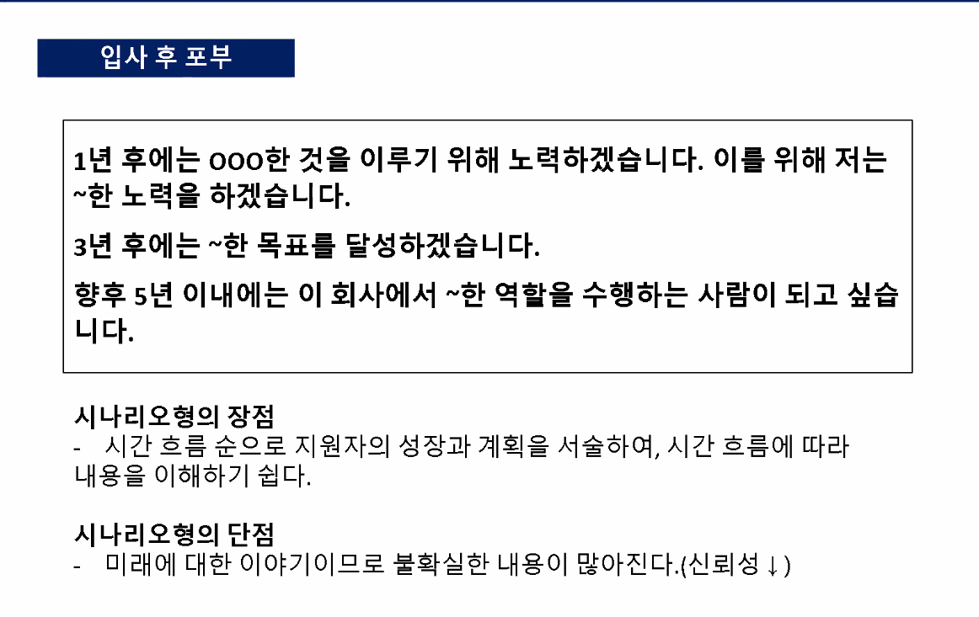

* 구체적인 목표가 중요하다!!

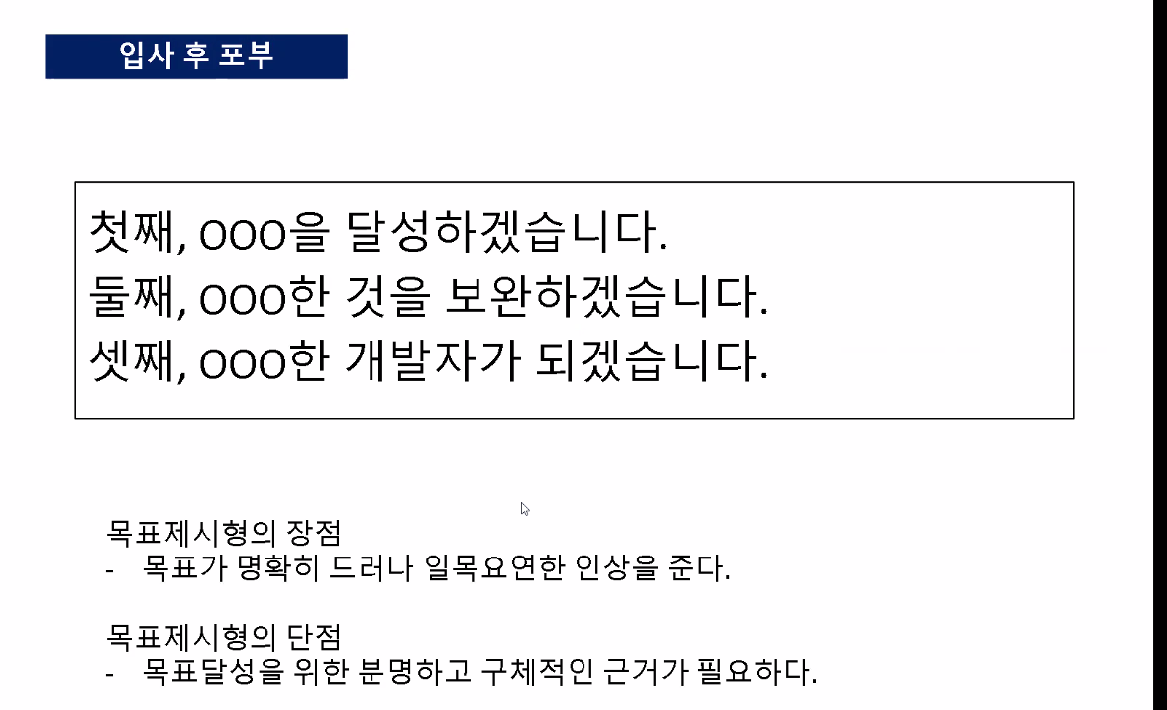

* 목표 달성을 위한 구체적인 계획 필수

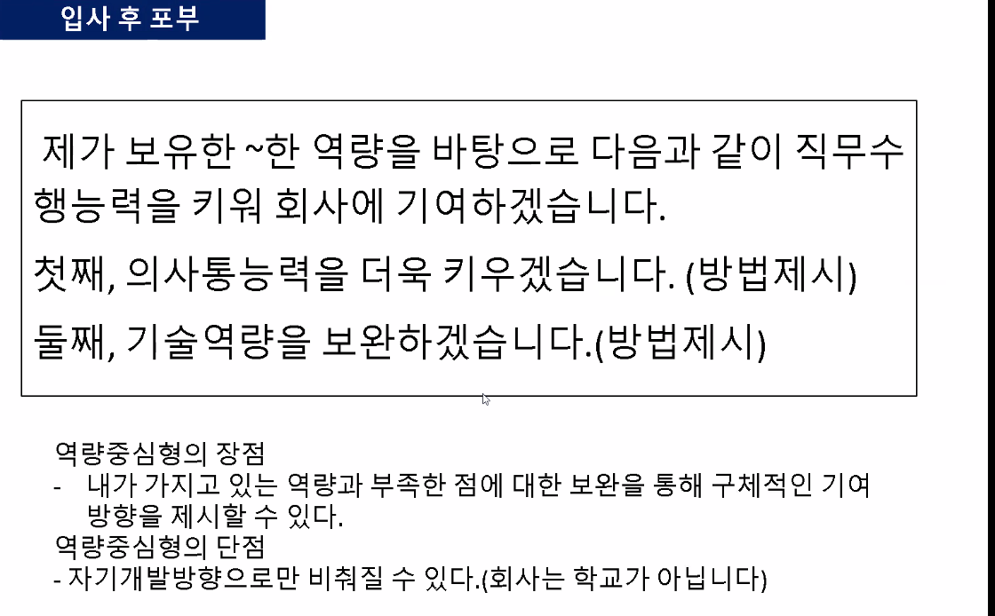

요즘에 많이 사용된다. 하지만, 자기개발방향으로만 이야기하면안된다.

* 역량 개발을 통해 회사에 어떤 기여할 수 있는지 제시